关于“高等学校英语应用能力考试”报名的通知

各二级学院:
根据湖南省考试院《关于做好2019年06月份全国“高等学校英语应用能力考试”的通知》精神，全国“高等学校英语应用能力考试”将于2019年6月16日举行。为认真做好本次报名工作，现将有关事项通知如下：
一、报名对象
1、2016、2017级在籍在校学生；
2、2018级在籍在校学生中“英语A、B类”、商务英语专业学生；
二、收费标准
根据湖南省物价局、湖南省财政厅文件（湘发改价费[2018]531号），收费标准为：25元/人。
三、报名流程
1、2019年3月8日00：00—3月14日24：00符合报名条件的本校在籍全日制学生，在教务系统中预报名。
教务系统报名网址：http://jwgl.hnswxy.com:1030/，操作步骤如下：
通过本人账号和密码（账号为学号，密码为身份证号码）登录教务管理系统，点击界面左侧“信息管理”栏，点击“考级报名”，选择“英语三级”，再点击“我要报名”，在弹出窗口点击“确认报名”即可。
2、请同学们在报名时仔细核对身份证号码、姓名、学号、班级等相关个人信息，如有错误请于2019年3月15日9：00—11:30凭二级学院开具的证明（须盖章）到教务处B409办公室王老师处更正。注：如信息错误，将会影响英语应用能力考试。
四、交费
2019年03月16日00：00—03月19日24：00，已网报考生自行登陆建行手机银行（缴费流程附后）完成网上缴费。（本校学生已网报未交费；已交费但不符合报名条件已网报者均视为自动放弃报名资格，且报名费用不退）。
五、采集图像时间
相片将由往年报考相片或高考相片直接导入考务系统，如系统无相片会通知各班自备电子相片，相片要求：144像素×192像素，小于1M，相片的存储格式统一为：身份证号.jpg（所提供相片要求是证件照，相片不符合要求将无法参加考试）。
六、诚信参考
1、无故缺考的考生，将记入本院考试诚信档案，并取消下一次“高等学校英语应用能力考试”的报名资格（因特殊原因缺考的考生，须在考试结束后五个工作日内向所在二级学院提交书面说明，辅导员签字并二级学院盖章后交B409王老师处备案，方可报名参加下次考试）。
2、在2018年12月高等学校英语应用能力考试中，无故缺考且又未在规定时间内提交书面说明的考生此次不得参考（2018年12月缺考名单见附表）。
请同学们关注报名时间，报名时间截止后，不再受理报名。

教 务 处
2019年3月6日

2018年12月份高等学校英语应用能力考试缺考名单（48人）
 | 班级 |  | 姓名 | 学号 |  | 班级 | 姓名 |  | 学号
 | 16电商4 |  | 赵彩 | 201602020407 |  | 18营销1 | 王丹 |  | 201802020135
 | 17电商4 |  | 周晓芳 | 201702020452 |  | 18营销1 | 吴婉彤 |  | 201802020140
 | 17国际商务2 |  | 龙千苟 | 201702030228 |  | 18营销4 | 李思宇 |  | 201802020420
 | 17国际商务2 |  | 唐敏 | 201702030238 |  | 16旅管2 | 张容菲 |  | 201603020235
 | 18电商技术2 |  | 孟佳 | 201805020227 |  | 17酒管1 | 刘鑫 |  | 201703010117
 | 18国际商务1 |  | 刘媛媛 | 201805030123 |  | 17酒管1 | 詹剑峰 |  | 201703010334
 | 18移动商务1 |  | 肖美君 | 201805040141 |  | 17酒管3 | 冉宏辉 |  | 201703010323
 | 16财务管理4 |  | 王明亮 | 201601010414 |  | 18旅管1 | 姜婷 |  | 201803020112
 | 16会计8 |  | 张肖潇 | 201601020851 |  | 16计网2 | 唐小凤 |  | 201604020248
 | 16统计与会计3 |  | 唐姝婷 | 201601030315 |  | 16软件3 | 陈钰 |  | 201604030331
 | 16投资与理财2 |  | 何志强 | 201601040209 |  | 16软件3 | 石扬 |  | 201604030413
 | 17会计12 |  | 李金萍 | 201701021212 |  | 16软件3 | 徐丹 |  | 201604030429
 | 17会计3 |  | 邓达 | 201701020308 |  | 17电信1 | 杨玲 |  | 201704020135
 | 17会计4 |  | 邓志倩 | 201701020405 |  | 17电信3 | 谢俊玖 |  | 201704020331
 | 17会计7 |  | 邰露露 | 201701020730 |  | 17计网2 | 肖业伟 |  | 201704030228
 | 17会计7 |  | 谢伯能 | 201701020741 |  | 17软件2 | 吴嘉慧 |  | 201704040137
 | 17会计8 |  | 田媛 | 201701020838 |  | 17软件3 | 刘斌 |  | 201704040426
 | 17统计与会计3 |  | 张凌静 | 201701030346 |  | 17软件3 | 彭友好 |  | 201704040433
 | 17投资与理财1 |  | 吴文俊 | 201701040139 |  | 17软件4 | 吴子龙 |  | 201704040335
 | 18财务管理1 |  | 王盈凤 | 201801020139 |  | 18大数据技术1 | 曹钧禹 |  | 201804030101
 | 18统计与会计2 |  | 田周林 | 201801040227 |  | 18会计10 | 陈星伊 |  | 201801011005
 | 16市场营销（中加合作班） |  | 汪倩 | 201602050537 |  | 18会计6 | 黄家敏 |  | 201801010607
 | 16营销1 |  | 李方林 | 201602050122 |  | 18会计7 | 袁家裕 |  | 201801010745
 | 18连锁经营管理1 |  | 陈善晓 | 201802030105 |  | 18会计9 | 徐景飞 |  | 201801010933
 |  | 缴费指南
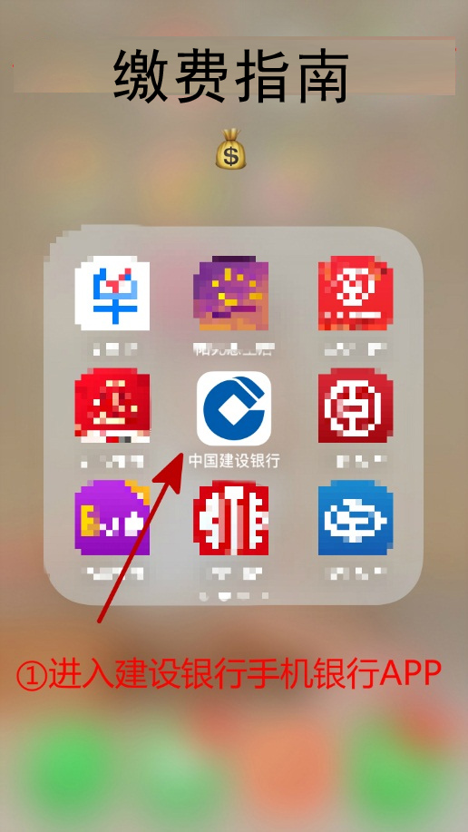 |  |  |  |  | 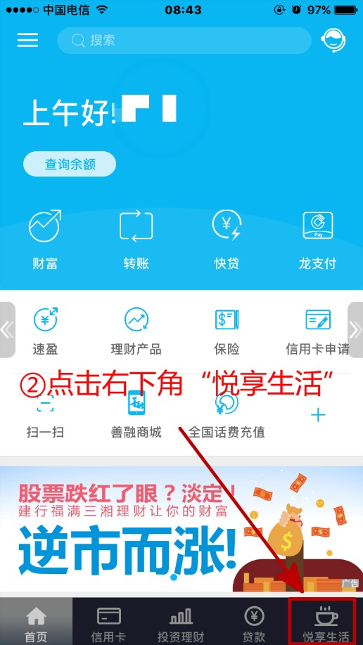 |  |  | 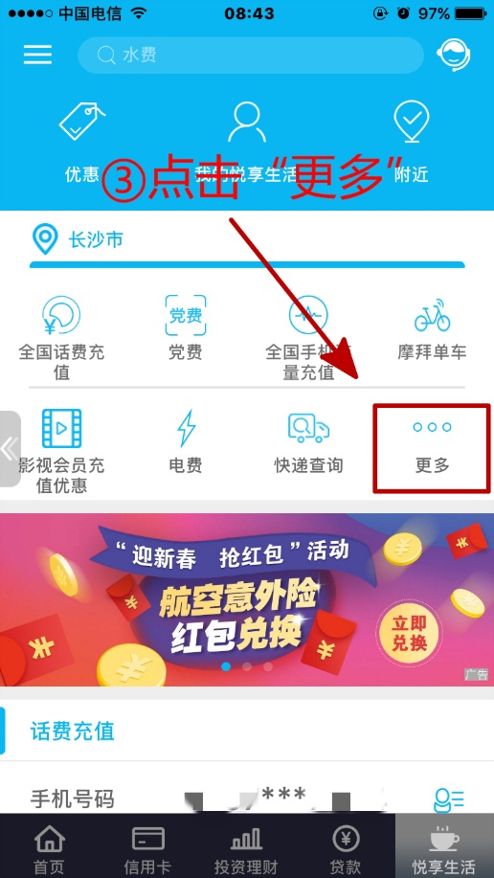
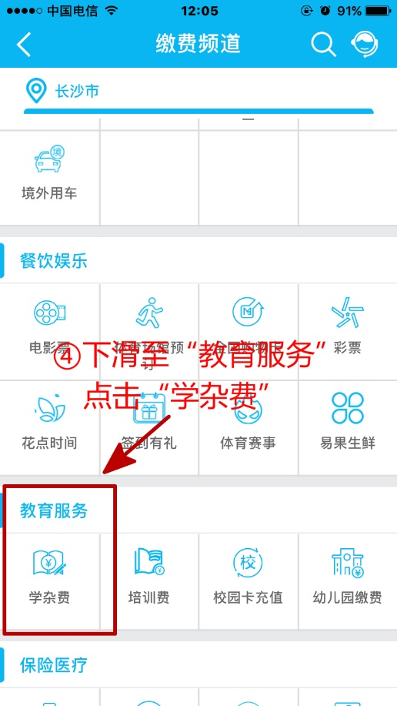 |  |  |  |  | 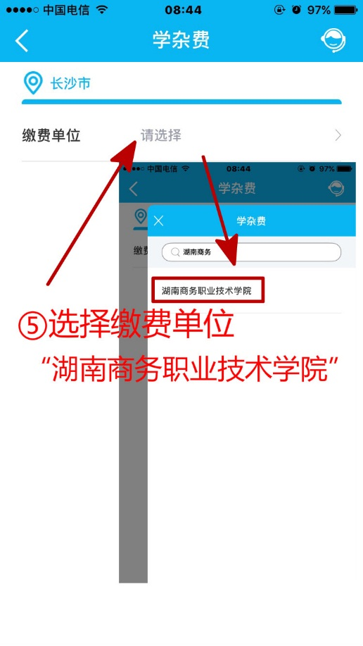 |  |  | 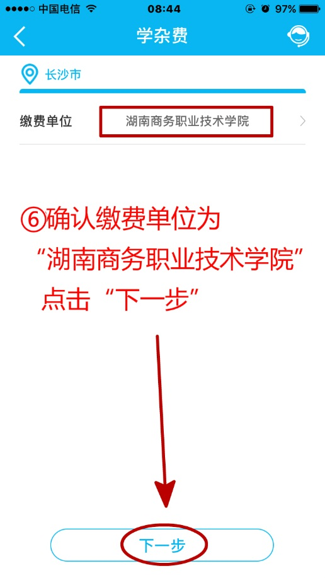
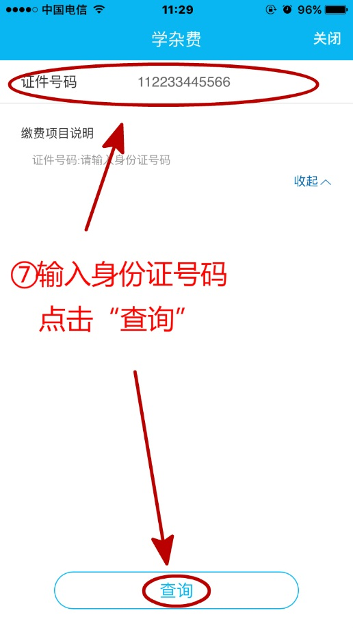 |  |  |  |  | 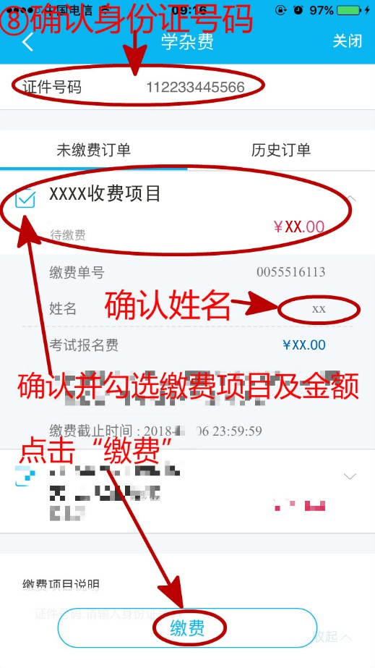 |  |  | 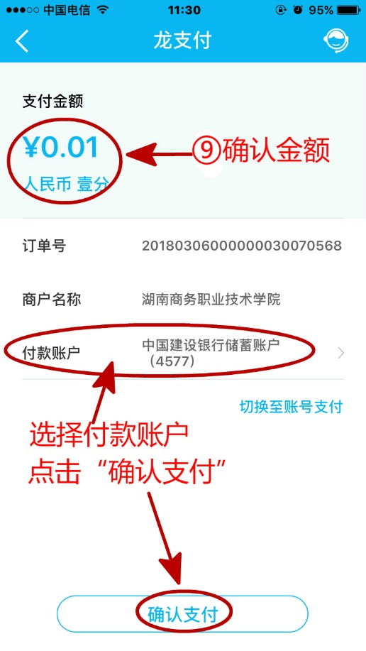
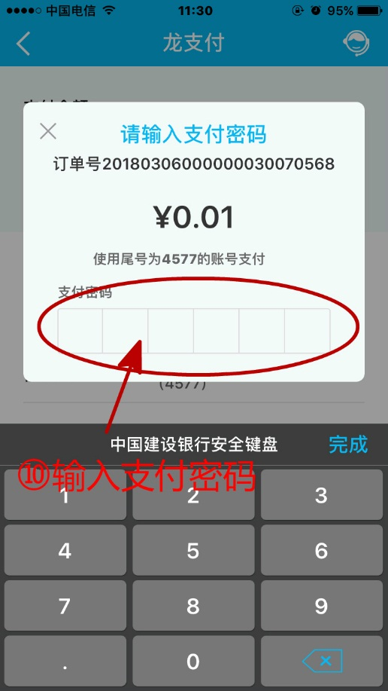 |  |  |  |  | 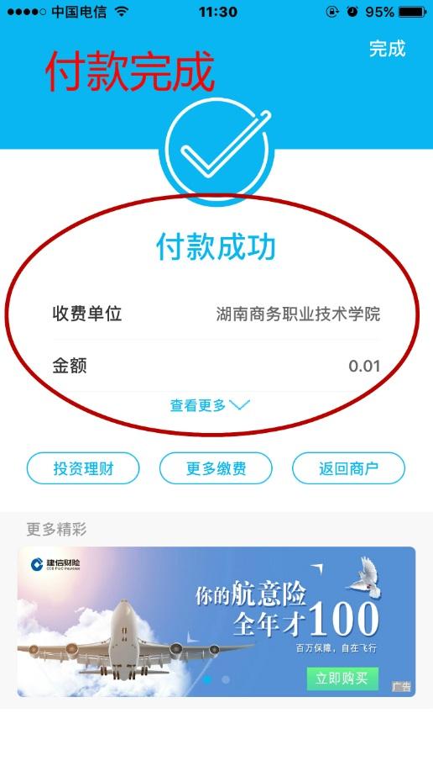 |  |  | 